متوسطة: المجاهد بجقينة علي بالجلفة السنة الدراسية: 2024/2023
امتحان الفصل الأول المستوى: الرابعة متوسط
اختبار فـي مادة: العلوم الفيزيائية والتكنولوجيا المدة: ساعة ونصف

الجزء الأول: (12نقطة)
التمرين الأول: (06 نقاط)
في حصة الأعمال المخبرية، طلب الأستاذ من محمد و أنس ما يلي:
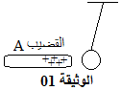
محمد: طلب منه دلك القضيب A بقطعة حرير و تقريبه من كرية ألمنيوم
متعادلة كهربائيا دون ملامستها الوثيقة 01.
1ـ ماهي المادة التي يمكن أن يكون منها القضيب A؟ برر اجابتك.
2ـ حدد و فسر ماذا يحدث للكرية عند تقريب القضيب A منها قبل حدوث اللمس؟
Minéralisation moyenne en mg/l
176 | Ca²⁺ | Calcium
46 | Mg²⁺ | Magnesium
28 | Na⁺ | Sodium
5 | K⁺ | Potassium
372 | SO₄²⁻ | Sulfates
312 | HCO₃⁻ | Bicarbonates
37 | Cl⁻ | Chlorures
1,3 | F⁻ | Fluor
< 0,5 | NO₃⁻ | Nitrates
Résidu ses à 180° C: 859 mg/l PH=7,2
الوثيقة 02: ملصق قارورة ماء معدني.
3ـ ما نوع الشحنة التي ستحملها الكرية بعد اللمس و بأي طريقة قد تكهربت؟
أنس: طلب منه استخراج ما يلي من الوثيقة 02:
4ـ أ ـ شاردة بسيطة موجبة و سمِّها.
ب ـ شاردتين سالبتين (أحدها بسيطة و الأخرى مركبة).
5ـ في صيغة الشاردة Mg²⁺ ماذا يقصد بـ: (2+)؟
ـ أكتب معادلة الحصول عليها.
6/ـ في صيغة الشاردة F ⁻ ماذا يقصد بـ: (-)؟
ـ أكتب معادلة الحصول عليها.
التمرين الثاني: (06 نقاط)
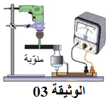
نقوم بتدوير عجلة منوّبة دراجة (باستعمال مثقاب كهربائي) بسرعة ثابتة
موصولة بجهاز غلفانومتر، كما يبينه الشكل في الوثيقة 03، فنلاحظ
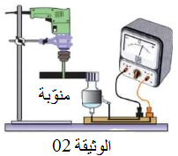
انحراف مؤشر جهاز الغلفانومتر في اتجاهين متعاكسين.
1ـ لماذا انحرف مؤشر الغلفانومتر في اتجاهين متعاكسين؟ و حدد نوع هذا التيار؟
2ـ سمّ الظاهرة التي تعتمدها المنوّبة في مبدأ عملها، ثم حدد عناصرها
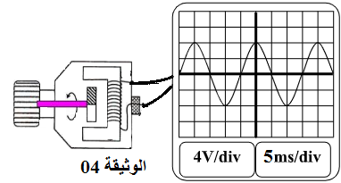
مع تسمية كل عنصر.
استبدلنا جهاز الغلفانومتر بجهاز راسم الاهتزاز
المهبطي فظهر على شاشته المنحنى كما في الوثيقة 04.
.U_{max} 3 ـ أـ أحسب التوتر الأعظمي
ب ـ أحسب التوتر المنتج U_{eff}.
ج ـ احسب الدورT.

الصفحة 1 من 2
تابع اختبار مادة: العلوم الفيزيائية والتكنولوجيا
الجزء الثاني: (08 نقاط)
الوضعية الإدماجية: (08 نقاط)
في منزل حديث البناء لاحظ أحمد أنه كلما حاول تشغيل المكيف ينقطع التيار الكهربائي آليا، كما اشتكت الأم من إصابتها بصدمة كهربائية كلما حاولت لمس الهيكل المعدني للثلاجة.
و قصد تشخيص الخلل قام أحمد بإحضار مخطط الدارة الكهربائية الوثيقة 05.
1ـ أ ـ قدم تفسيرا علميا لسبب انقطاع التيار الكهربائي آليا في كل مرة. و كيف يمكن حل ذلك؟
ب ـ ما سبب إصابة الأم بصدمة كهربائية. و كيف يمكن حل ذلك؟
2ـ المخطط الكهربائي الموضح في الوثيقة 05 به أخطاء و يتضمن نقائص.
ـ أعد رسم المخطط مُكمِلا نقائصه و مصحِحا الأخطاء الواردة فيه.
3ـ اذكر احتياطات الامن الواجب الأخذ بها عند التعامل مع الشبكات الكهربائية.

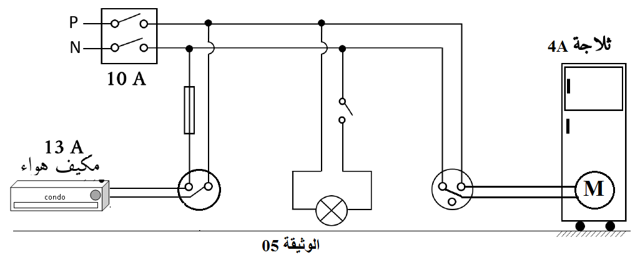

الصفحة 2 من 2 بالتوفيق

